КОМИТЕТ ПО ОБРАЗОВАНИЮ ПРАВИТЕЛЬСТВА САНКТ-ПЕТЕРБУРГА

Санкт-Петербургское государственное

бюджетное профессиональное образовательное учреждение

«Колледж информационных технологий»

**ОТЧЁТ**

**по Лабораторной работе №1**

**«Разработка функциональной модели (методология IDEF0)»**

**Предмет**

**МДК05.01. Проектирование и дизайн информационных систем**

**Специальность 09.02.07**

**«Информационные системы и программирование»**

**Специализация**

**«Разработчик web и мультимедийных приложений»**

**(по программе базовой подготовки)**

Выполнил студент 91 гр.: А.В. Виноградов _________

Принял преподаватель: М.И. Нефёдова _________

Санкт-Петербург 2021

**СОДЕРЖАНИЕ**

**ЛАБОРАТОРНАЯ РАБОТА №1 3**

**ТЕМА 3**

**ЗАДАНИЕ 3**

**РЕШЕНИЕ ЗАДАЧИ 5**

**КОНТЕКСТНАЯ ДИАГРАММА 5**

**ДИАГРАММА ДЕКОМПОЗИЦИИ ПЕРВОГО УРОВНЯ 5**

**ДИАГРАММЫ ДЕКОМПОЗИЦИИ ВТОРОГО УРОВНЯ 6**

**ДИАГРАММА ДЕРЕВА УЗЛОВ 7**

# **ЛАБОРАТОРНАЯ РАБОТА №1**

**Тема:** Разработка функциональной модели по методологии IDEF0.

**Задание:**

1. Изучить и закрепить основы разработки функциональных моделей с использованием методологии IDEF0 (см. Тема 6. Разработка функциональной модели).

2. Освоить CASE-средство BPwin в части разработки функциональных моделей с использованием методологии IDEF0.

3. Построить функциональную модель информационной системы по индивидуальному заданию (В таблице мониторинг).

4. Оформить и защитить отчет. В отчете должны быть приведены:

- контекстная диаграмма;

- диаграмма декомпозиции 1-го уровня;

- две диаграммы декомпозиции 2-го уровня для двух наиболее интересных блоков с диаграммы декомпозиции 1-го уровня;

- диаграмма дерева узлов.

**Текст задачи:**

Вариант 1

Разработать прикладное программное обеспечение деятельности депо по ремонту пассажирских вагонов. Депо выполняет несколько видов ремонта. Деповской ремонт – после пробега вагоном 450 тыс. км. или два года эксплуатации (что наступит раньше). TO-2 – подготовка вагона к зимним или летним условиям эксплуатации. ТО-3 – текущее обслуживание – после пробега 150 тыс. км. или один год эксплуатации. Текущий ремонт – круглосуточно, при котором ремонтируются вагоны всех дорог России. Основные причины поступления вагона в текущий ремонт: неисправность колесной пары, неисправность буксового узла и т.д. Каждый вагон имеет уникальный номер. Тип вагона также имеет значение при ремонте: купейный, СВ, плацкартный, почтовый, багажный. Каждый вагон при писан к дирекции по обслуживанию пассажиров (ДОП-1, ДОП-2, ДОП-3 и т.д.). Текущий ремонт выполняют ремонтные бригады в четыре смены. Для выполнения остальных ремонтов привлекается, как правило, одна бригада. За высокое качество ремонта члены бригады получают премию.

# **РЕШЕНИЕ ЗАДАЧИ**

1. Контекстная диаграмма:

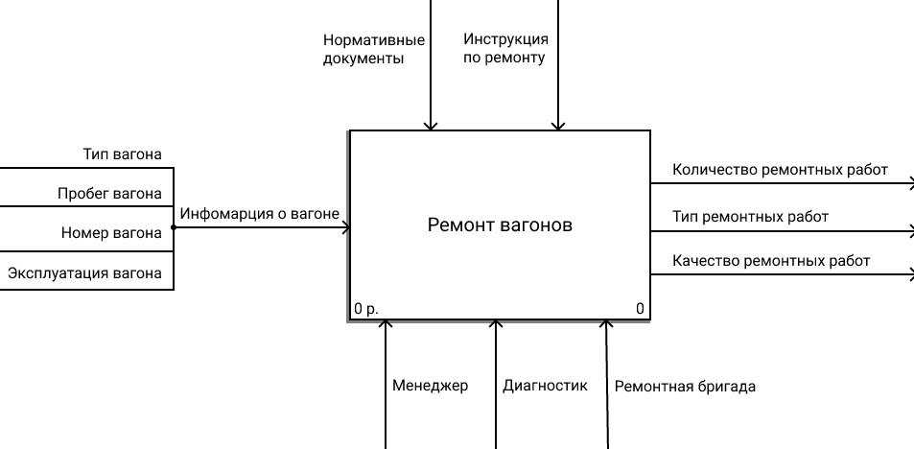

Рисунок 1 – Контекстная диаграмма

1. Диаграмма декомпозиции 1-го уровня:

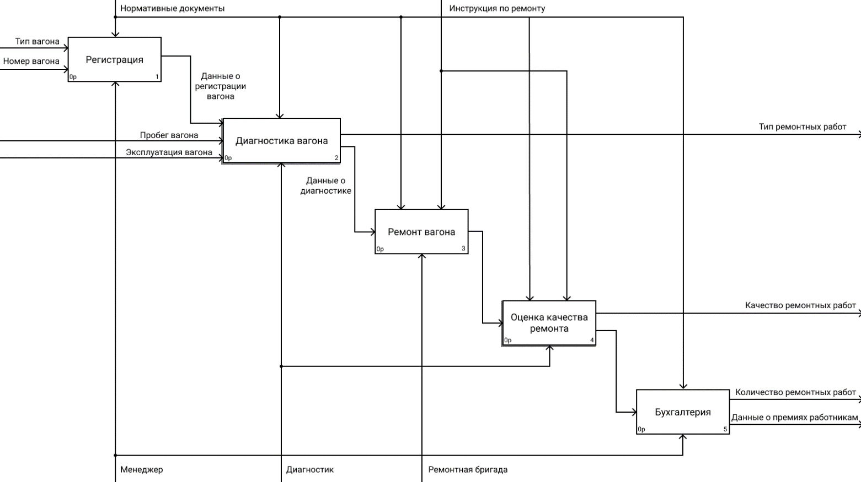

Рисунок 2 – Диаграмма декомпозиции 1-го уровня

1. Диаграммы декомпозиции 2-го уровня:

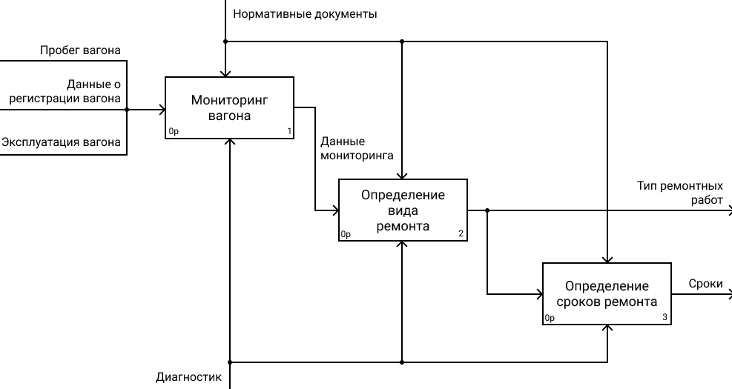

Рисунок 3 – Диаграмма декомпозиции 2-го уровня: диагностика

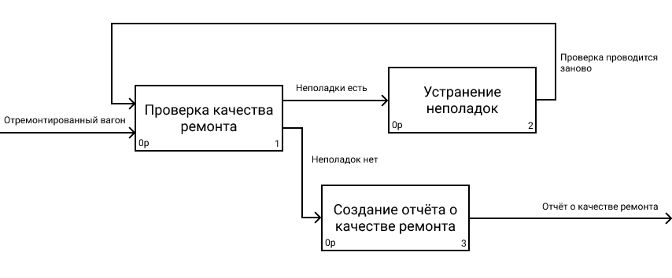

Рисунок 4 – Диаграмма декомпозиции 2-го уровня: оценка качества ремонта

1. Диаграмма дерева узлов:

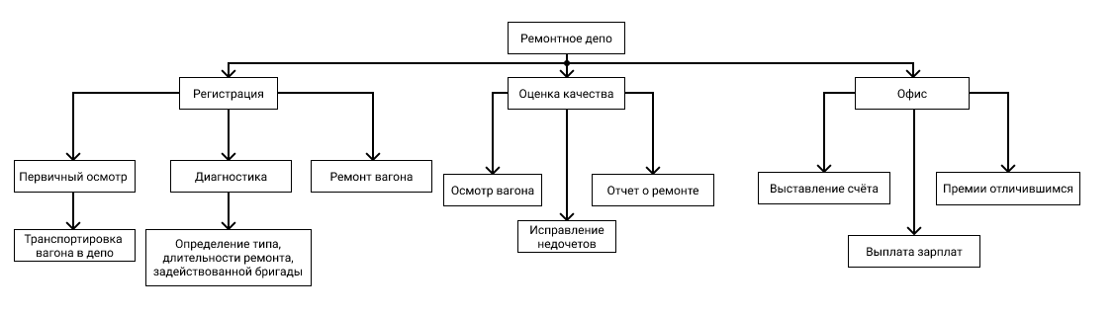

Рисунок 5 – Диаграмма дерева узлов